《常用电子电路-三路循环灯》学习检测

**班级： 姓名：**

**三路循环灯工作原理如图所示，根据电路图回答1—5题。**

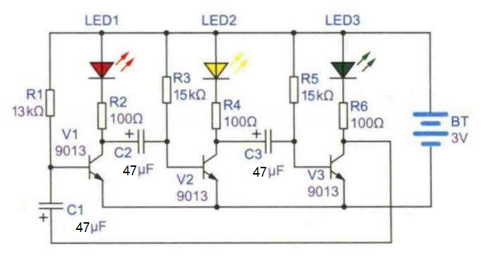

1. **电路中R2、R4、R6是三只阻值为百欧级的电阻，分别与发光二极管串联，电阻在电路中起到（ ）作用。**

**A. 分流 B.限流 C.偏置 D.旁路**

1. **电路中R1、R3、R5是三只阻值为十千欧级的电阻，分别与三极管的基极连接，电阻在电路中起到（ ）作用。**

**A. 分流 B.限流 C.偏置 D.旁路**

1. **如果仅将电路中电容器的容值增大，则发光管依次点亮的节奏会（ ）。**

**A. 变快 B.变慢 C.不变 D.不确定**

1. **为了加快循环灯闪烁的速度，可以将三只电阻R1、R3、R5的阻值（ ）。**
2. **增大 B.减小 C.不变 D.不确定**
3. **三只发光二极管正常工作时正负极两端电压最大的是（ ）。**

**A.红色发光管 B.黄色发光管 C.绿色发光管 D.一样大**

1. **焊接制作中，通常以先低后高、先小后大的顺序进行插装焊接。下列元器件中应该先焊接（ ）。**

**A. 电阻器 B. 电容器 C.三极管 D.发光二极管**

1. **焊接操作时，应该先（ ）。**

**A. 加热焊件焊盘 B. 熔化焊锡 C.移除焊锡丝 D.移除电烙铁**

1. **为了使焊点圆润光亮，正确的操作方法是（ ）。**

**A. 用烙铁把焊锡熔化附着在烙铁头上，再移到焊盘焊件上**

**B. 看到焊锡熔化后立即移除电烙铁**

**C. 移除焊锡丝后稍停留再移除电烙铁**

**D. 移除电烙铁的同时移除焊锡丝**

**9.焊接操作时，将元器件引脚插入正确焊孔后，应将（ ）。**

**A. 元器件引脚弯折，以防止元器件脱落**

**B. 元器件引脚多余部分剪断后，再进行焊接**

**C. 元器件引脚焊接完成后保留引脚**

**D. 元器件引脚焊接完成，再使用斜口钳将多余引脚剪断**

**10.如图所示，电池盒的红色引线与电池的正极相连，黑色引线与电池负极相连。****从电池盒出来的红色引线应该接在开关的（ ）接点。**

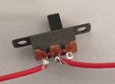

**A. 左侧 B.中间 C.右侧 D.任意**